Отчёт по лабораторной работе №10
Дисциплина: Администрирование сетевых подсистем
Талебу Тенке Франк Устон
2025

Цель работы
Целью данной работы является приобретение практических навыков по конфигурированию SMTP-сервера в части настройки аутентификации.

Выполнение лабораторной работы

Подготовка к работе
На виртуальной машине server войдём под нашим пользователем и откроем терминал. Перейдём в режим суперпользователя (рис. @fig-1):
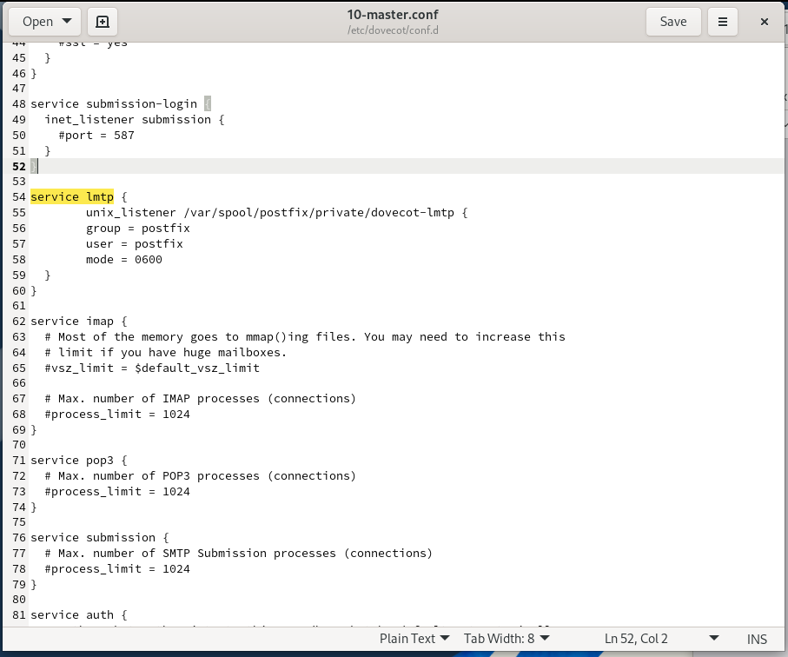
Открытие режима суперпользователя на виртуальной машине server.

Мониторинг почтовой службы
В дополнительном терминале запустим мониторинг работы почтовой службы (рис. @fig-2):
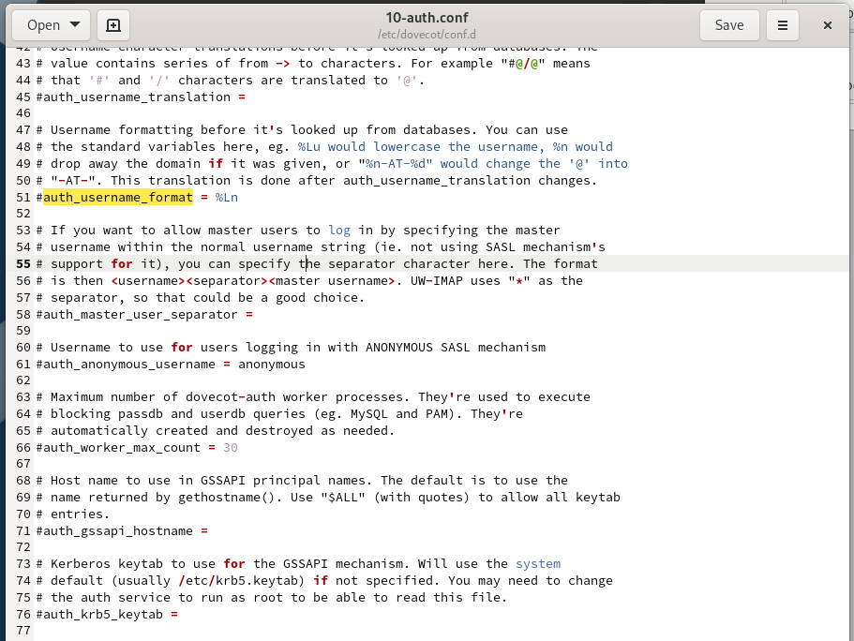
Запуск мониторинга работы почтовой службы.

Настройка LMTP в Dovecot
Добавим в список протоколов, с которыми может работать Dovecot, протокол LMTP (рис. @fig-3):
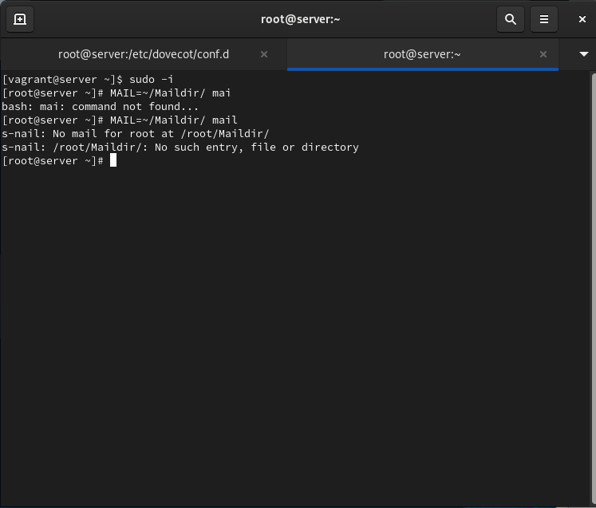
Добавление протокола LMTP в Dovecot.

Настройка сервиса lmtp
Настроим в Dovecot сервис lmtp для связи с Postfix, определив расположение unix-сокета и права доступа (рис. @fig-4):
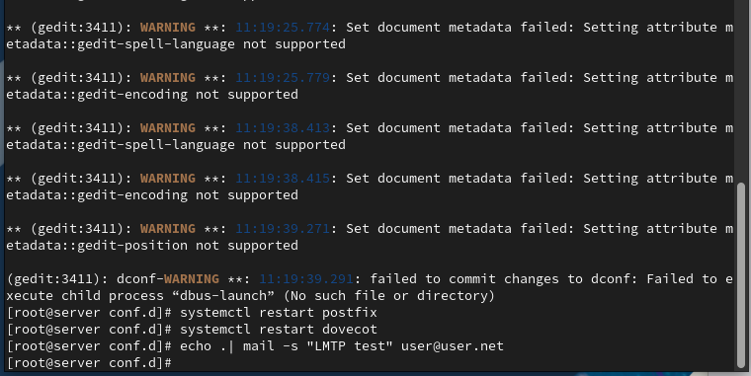
Настройка сервиса lmtp в Dovecot.

Настройка Postfix для работы с LMTP
Переопределим в Postfix передачу сообщений через заданный unix-сокет (рис. @fig-5):
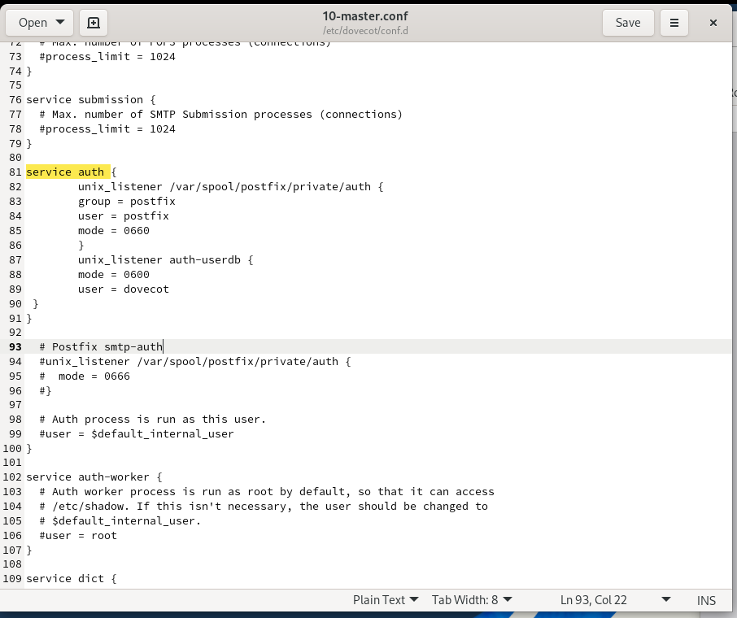
Настройка Postfix для работы с LMTP.

Настройка формата аутентификации
В файле /etc/dovecot/conf.d/10-auth.conf зададим формат имени пользователя для аутентификации в форме логина без указания домена (рис. @fig-6):
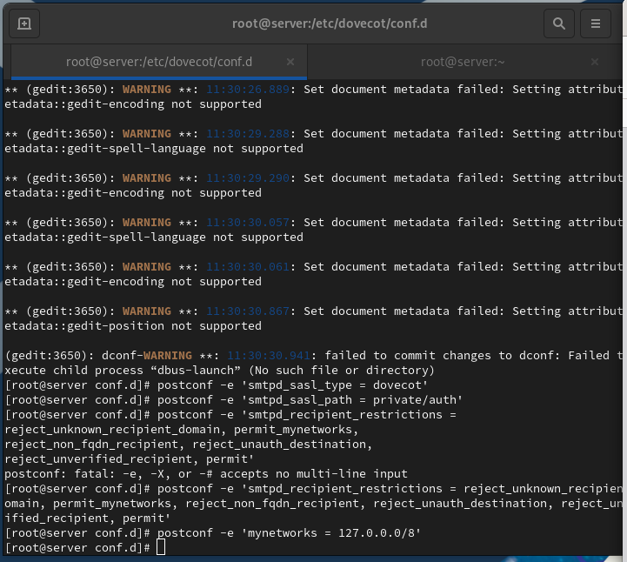
Настройка формата аутентификации в Dovecot.

Перезапуск служб
Перезапустим Postfix и Dovecot для применения изменений (рис. @fig-7):
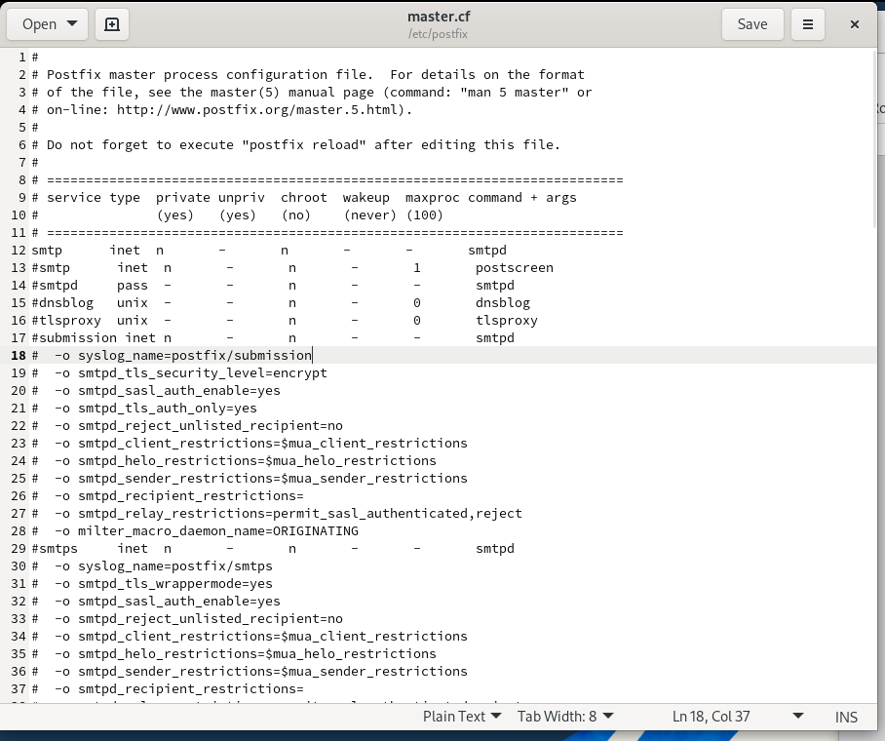
Перезапуск Postfix и Dovecot.

Отправка тестового письма
Из-под учётной записи своего пользователя отправим письмо с клиента (рис. @fig-8):
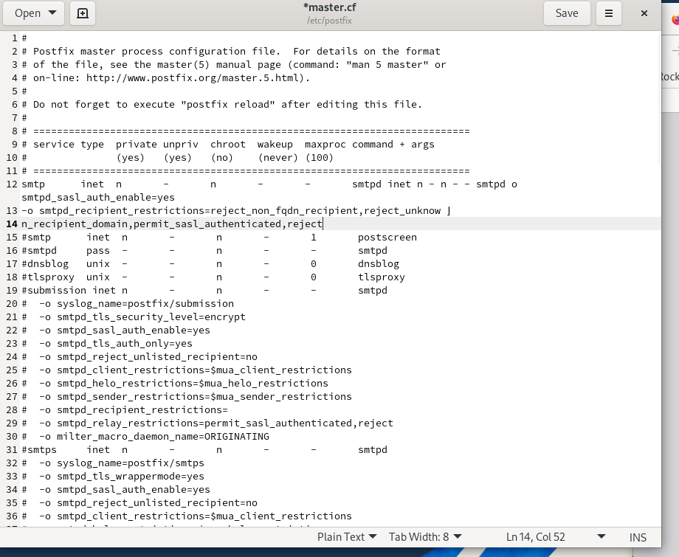
Отправка тестового письма с клиента.

Просмотр логов и почтового ящика
Посмотрим содержание логов при мониторинге почтовой службы и проверим почтовый ящик пользователя на сервере (рис. @fig-9, @fig-10):
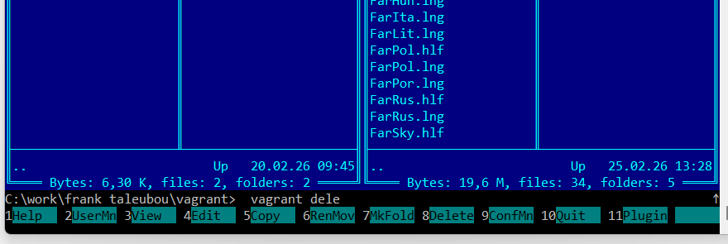
Просмотр логов почтовой службы.
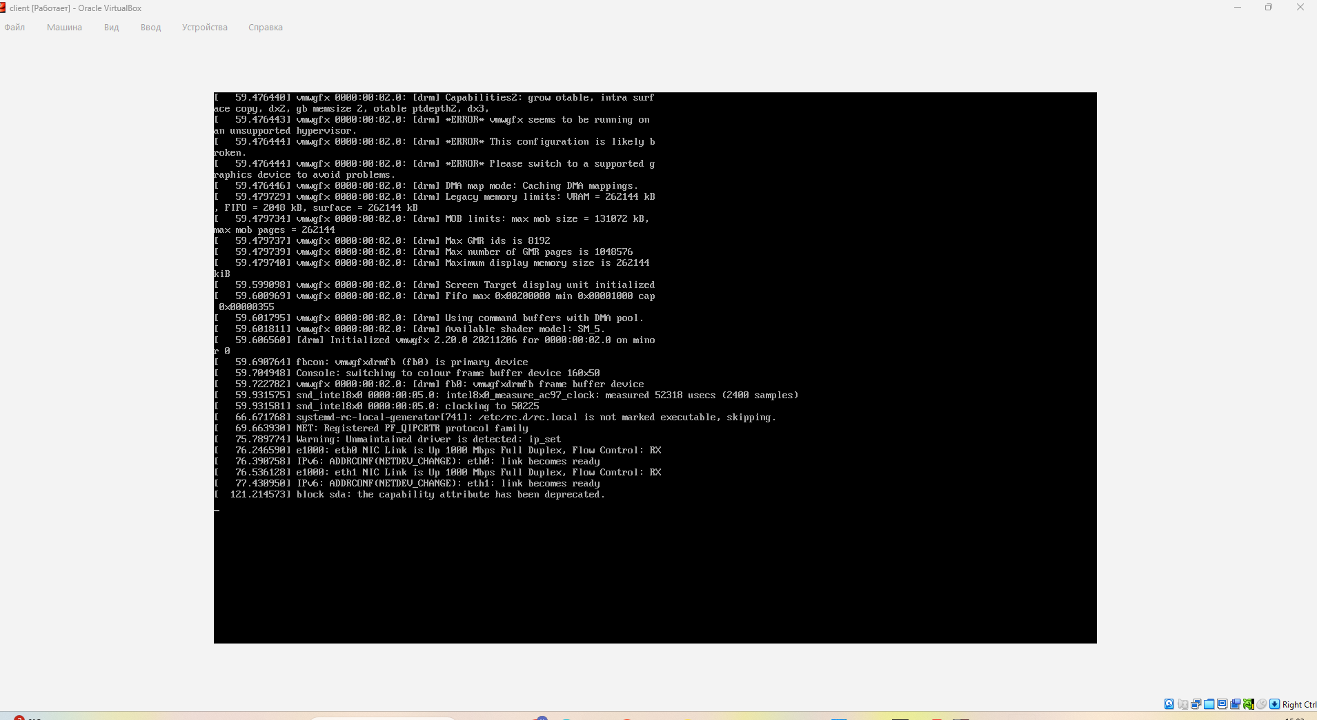
Просмотр почтового ящика пользователя.

Настройка аутентификации SASL
Определим службу аутентификации пользователей в Dovecot и настроим Postfix для использования SASL-аутентификации (рис. @fig-11):
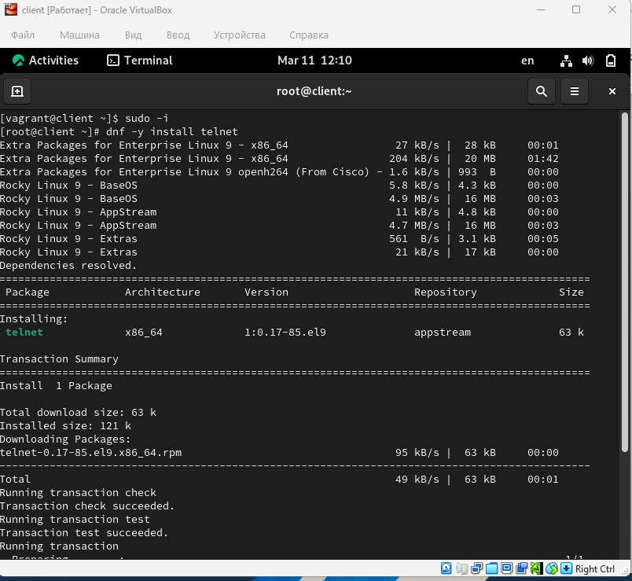
Настройка аутентификации SASL.

Временный запуск SMTP с аутентификацией
Для проверки работы аутентификации временно запустим SMTP-сервер с возможностью аутентификации (рис. @fig-12):
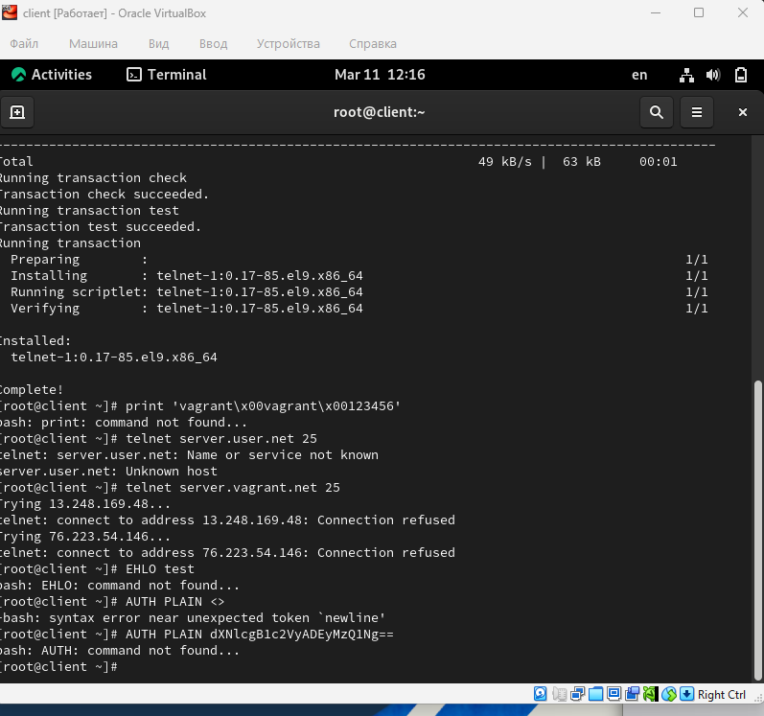
Настройка SMTP-сервера для проверки аутентификации.

Тестирование аутентификации через telnet
На клиенте установим telnet, получим строку для аутентификации и протестируем подключение к SMTP-серверу (рис. @fig-13):
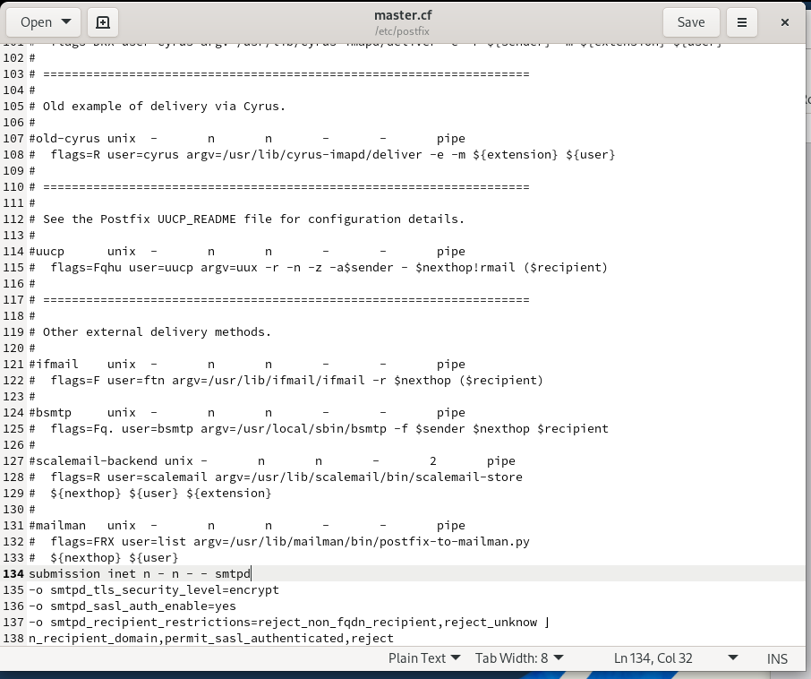
Тестирование аутентификации через telnet.

Настройка SMTP на порту 587
Настроим SMTP-сервер на 587-м порту, разрешим соответствующую службу в межсетевом экране и перезапустим Postfix (рис. @fig-14):
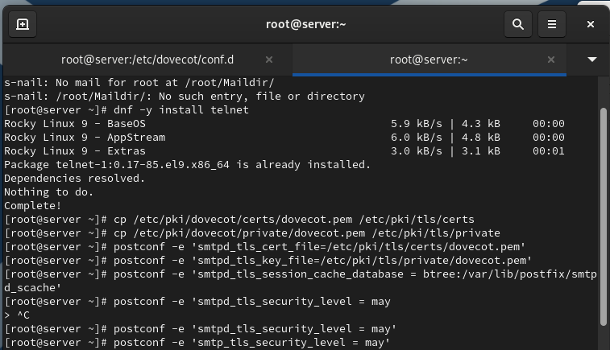
Настройка SMTP на порту 587.

Выводы
В ходе выполнения лабораторной работы были приобретены практические навыки по конфигурированию SMTP-сервера в части настройки аутентификации.

Контрольные вопросы
- Приведите пример задания формата аутентификации пользователя в Dovecot в форме логина с указанием домена.
В конфигурационном файле Dovecot (/etc/dovecot/conf.d/10-auth.conf) можно указать формат аутентификации следующим образом:

